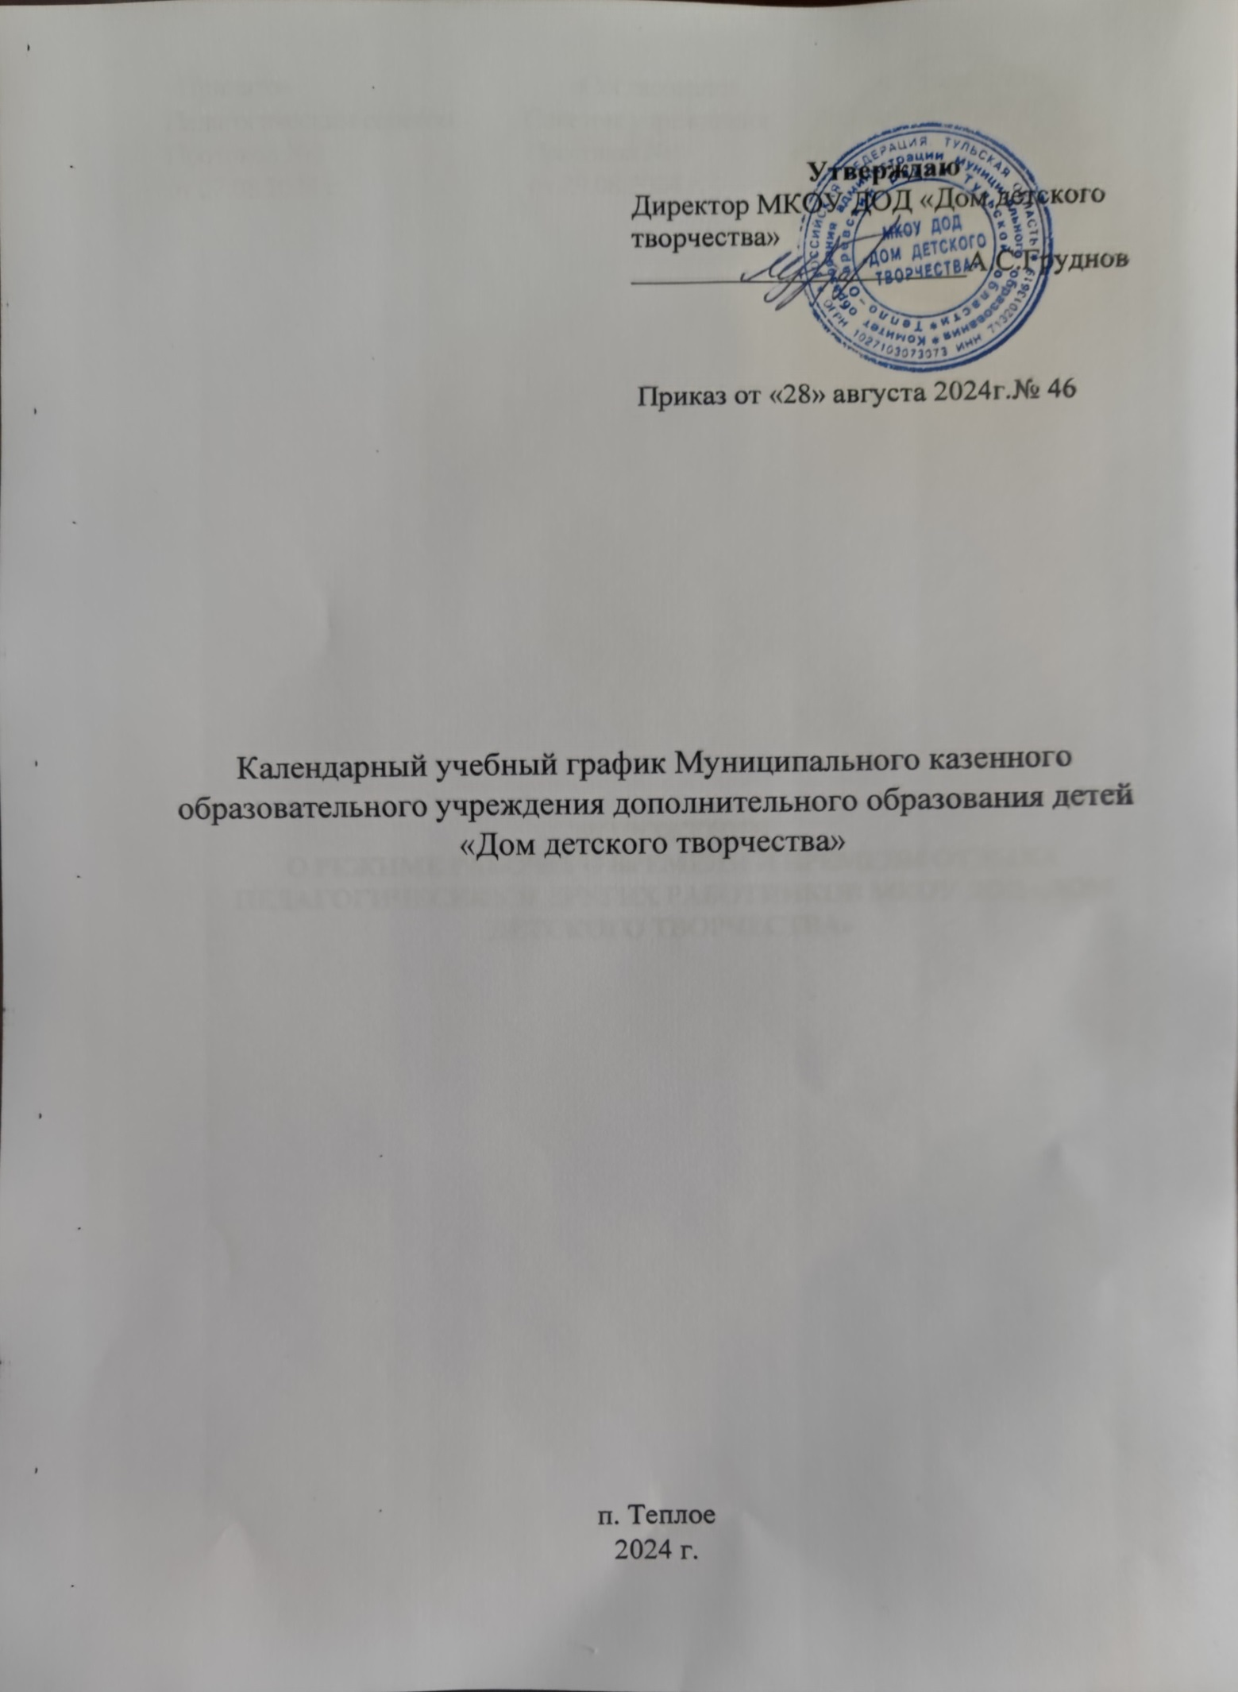

**Календарный учебный график МКОУ ДОД «Дом детского творчества» на 2024-2025 уч. г**.

1. Календарный учебный график Муниципального казенного образовательного учреждения дополнительного образования детей «Дом детского творчества» является одним из основных документов, регламентирующим организацию образовательного процесса в учреждении и является составной частью образовательной программы.

2. Календарный учебный график обеспечивает эффективность работы учреждения, оптимальные условия для всех участников образовательных отношений, учитывает полный годовой объем учебных часов, определенный учебным планом.

3. Календарный учебный график строится в соответствии со следующими нормативно – правовыми документами:

-Законом Российской Федерации «Об образовании в Российской Федерации» от 29.12.2012 г. № 273-ФЗ;

-Порядком организации и осуществления образовательной деятельности по дополнительным общеобразовательным программам, утвержденным приказом Министерства образования и науки РФ от 09 ноября 2018 г. № 196;

-СанПином 2.4.4.3172 – 14, утв. Постановлением Главного государственного санитарного врача Российской Федерации от 27 октября 2020 г. ;

-Уставом учреждения; - Локальными актами.

4. Календарный учебный график утверждается директором учреждения. Продолжительность учебного года. Обеспечение

режима работы учреждения.

Учреждение организует работу с детьми в течение всего календарного года. Учебный год начинается 1 сентября. Окончание учебного года 25 мая. Продолжительность учебного года – 36 недель.

1 полугодие – 17 недель, с 01.09.24г. по 30.12.24г. 2полугодие – 19 недель, с 09.01.24г. по 25.05.24 г.

Дополнительные дни отдыха, связанные с государственными праздниками (выходные дни) в 2024– 2025 уч.гг.:

4 ноября - День народного единства

1, 2, 3, 4, 5, 6 и 8 января - Новогодние каникулы 7 января - Рождество Христово

23 февраля - День защитника Отечества

8 марта - Международный женский день

1 мая - Праздник Весны и Труда

9 мая - День Победы 12 июня - День Росси

Разрешается организация дополнительных учебных занятий после этой даты, если этого требует образовательная программа.

Набор детей и комплектование групп в учреждении проходит с 25августа по 10 сентября.

Образовательная деятельность в дни отмены занятий по климатическим (актированные дни) и эпидемиологическим условиям (дни карантина) осуществляется согласно расписанию занятий в дистанционной форме. В период каникул занятия могут:

- проводиться по специальному расписанию с переменным составом обучающихся;

- продолжаться в форме поездок, соревнований, экскурсий, выставок, походов и т. д.

Летний период (26 мая – 31 августа) включает в себя:

-подготовку помещения Учреждения к новому учебному году.

Для реализации дополнительных общеобразовательных программ в полном объеме учреждение работает в режиме двух полугодий.

Занятия проводятся ежедневно, в соответствии с расписанием, утвержденным директором Учреждения.

Учебные занятия могут проводиться в 2 смены с учетом требований и норм СанПиНа. Продолжительность занятий в объединениях, кратность занятий устанавливается локальным нормативным актом Учреждения.

Занятия в Учреждении начинаются не ранее 13.00. часов дня и заканчиваются не позднее 20.00. Продолжительность занятий в объединении составляет 45 мин. – для обучающихся школьного возраста и 40 мин. - для обучающихся дошкольного возраста с обязательным перерывом – 10 мин.

По программам, разработанным для обучающихся 5-7 лет, продолжительность занятий составляет 30 мин.

Расписание занятий составляется на 1 октября учебного года и утверждается директором. На сентябрь составляется временное расписание занятий. Изменение расписания и места проведения занятий без разрешения администрации запрещается.

Промежуточная аттестация обучающихся.

Аттестация в Учреждении проводится 2 раза в год: в декабре и в мае учебного года. Форма, периодичность, порядок проведения промежуточной аттестации обучающихся в Учреждении регламентируется Положением об аттестации обучающихся. Форма аттестации определяется педагогом самостоятельно в соответствии с критериями дополнительной общеразвивающей программы.

Управление и контроль за работой объединений.

1. Руководство дома детского творчества осуществляет контроль за состоянием образовательного процесса, контролирует проведение занятий педагогами дополнительного образования согласно дополнительной общеразвивающей программы и расписания работы объединений.

2. За работу каждого творческого объединения отвечают педагоги, которые несут ответственность за качественную реализацию дополнительных общеразвивающих программ, посещение занятий обучающимися, своевременным заполнением документации.

3. По требованию руководства педагог предоставляет журнал. В конце учебного года педагог объединения кроме журнала должен представить отчёт по установленной форме, другие необходимые документы.

4. Родительские собрания

Родительские собрания проводятся в творческих объединениях по усмотрению педагогов, но не реже двух раз в год.

Регламент административных совещаний и совещаний органов самоуправления

Педагогический совет – 3 раза в год Планерки еженедельно - среда Методические дни - 1р в месяц Родительский комитет - 1 раз в полугодие Управляющий совет - 1 раз в полугодие

Режим работы административного и педагогического состава Администрация – с 9.00 до 17.00 часов.

Выходные дни – суббота, воскресенье.

Педагогический состав - согласно учебному расписанию.

Перечень традиционных дел:

1. Праздники: «Встреча друзей», « «Новый год», «Рождество», «Масленица», «Планета детства»

2. Мастер-классы

3. Районная экологическая игра

4. Районный конкурс патриотической песни «О моя Россия»

5. Районный фестиваль детского творчества

6. Районный конкурс эстрадной песни «Нотная капель»

7. Отчётные концерты, выставки творческих работ, спектакли коллективов.

**Годовой календарный план занятий объединений по общеразвивающим программам**

**дополнительного образования детей .**

**график на 1 сентября 2024 г**

|  |  |  |  |  |  |  |  |  |  |  |
| --- | --- | --- | --- | --- | --- | --- | --- | --- | --- | --- |
| Название предмета | Сентябрь | | Октябрь | Ноябрь | Декабрь | Январь | Февраль | Март | Апрель | Май |
| Игрушечная страна | 16 | | 17 | 18 | 16 | 12 | 16 | 16 | 17 | 16  144 |
| Мягкая игрушка | 24 | | 28 | 26 | 24 | 18 | 24 | 24 | 26 | 22  216 |
| Куклы | 24 | | 28 | 26 | 24 | 18 | 24 | 24 | 26 | 22  216 |
| Кукольный модельер | 26 | | 26 | 24 | 28 | 18 | 22 | 26 | 24 | 22  216 |
| Умелые ручки | 9 | | 8 | 8 | 9 | 6 | 8 | 9 | 8 | 7  72 |
| Юные мастера | 18 | | 18 | 16 | 16 | 12 | 14 | 16 | 18 | 16  144 |
| Чудесные поделки | 26 | | 28 | 22 | 26 | 18 | 24 | 24 | 26 | 22  216 |
| Сказка игры | 16 | | 18 | 18 | 18 | 12 | 14 | 16 | 18 | 14  144 |
| Живые образы | 28 | | 24 | 24 | 28 | 18 | 20 | 28 | 24 | 22  216 |
| Фортепиано | 94 | | 93 | 94 | 95 | 73 | 83 | 92 | 86 | 83  792 |
| «Юный дизайнер» | 27 | | 27 | 24 | 24 | 19 | 23 | 24 | 27 | 21  216 |
| «Акварелька» | 14 | | 13 | 10 | 14 | 9 | 12 | 14 | 12 | 10  108 |
| «Весёлые капельки» | 12 | | 13 | 14 | 13 | 9 | 12 | 12 | 13 | 10  108 |
| «Фантазёры» | 13 | | 14 | 12 | 12 | 9 | 12 | 14 | 12 | 10  108 |
| «Радуга» | 13 | | 13 | 12 | 13 | 9 | 11 | 13 | 13 | 11  108 |
| «Юные художники» | 36 | | 36 | 30 | 36 | 23 | 29 | 34 | 34 | 30  288 |
| «Волшебная палитра» | 17 | | 17 | 18 | 19 | 12 | 13 | 17 | 17 | 14  144 |
| «Непоседы» | 22 | | 22 | 21 | 22 | 17 | 19 | 21 | 20 | 16  180 |
| «Сильные и смелые» | 22 | | 22 | 21 | 22 | 17 | 19 | 21 | 20 | 16  180 |
| «Ловкие и умелые» | 21 | | 20 | 21 | 24 | 17 | 17 | 23 | 20 | 17  180 |
| «Страна игр» | 21 | | 20 | 21 | 24 | 17 | 17 | 23 | 20 | 17  180 |
| «Забава» | 21 | | 20 | 21 | 24 | 17 | 17 | 23 | 20 | 17  180 |
| «Русская гармонь» | | 40 | 40 | 40 | 40 | 40 | 36 | 40 | 44 | 40  360 |
| «Усенюшки» | | 21 | 20 | 21 | 24 | 17 | 17 | 23 | 20 | 17  180 |
| «Флористическая живопись» | | 13 | 14 | 11 | 12 | 9 | 12 | 13 | 14 | 10  108 |
| «Лепка современными материалами» | | 22 | 22 | 21 | 22 | 15 | 22 | 22 | 22 | 14  180 |
| 3D моделирование | | 18 | 16 | 16 | 18 | 12 | 16 | 18 | 16 | 14  144 |
| «Стильные штучки» | | 26 | 26 | 26 | 24 | 18 | 24 | 24 | 26 | 22  216 |